Практические задания

на конкурс профессионального мастерства среди рабочих

строительных профессий Ивановской области по номинациям

(30-31 мая 2017 г.)

«Лучший каменщик»

Необходимо выполнить кладку столбов сечением 1^{1/2} * 2 кирпича трёхрядной перевязкой, h – 1 м.
Время выполнения 2 часа.

«Лучший плиточник»

Необходимо выполнить укладку керамической глазурованной плитки 0,3 м * 0,3 м на пол, способом шов в шов, S = 5 м². Время выполнения 2 часа.

«Лучший штукатур»

Необходимо выполнить оштукатуривание вертикальной угловой кирпичной поверхности сухой цементно-песчаной смесью (М-150) с предварительной установкой маяков S = 3,0 м². Время выполнения 2 часа.

«Лучший маляр»

Необходимо выполнить покраску вертикальной стены фактурной штукатуркой «Короед» фирмы «Старатель» (S=17м²). Время выполнения 2 часа.

«Лучший сварщик»

  - Каждый участник должен заварить четыре предложенных образца
  - Контрольное нормативное время сварки и сборки образцов – 200 минут.

 |  | 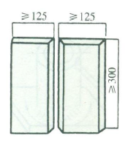
Материал | Ст3
Толщина (t) | 10 мм
Ширина | 125 мм
Длина | 300 мм

 |  | 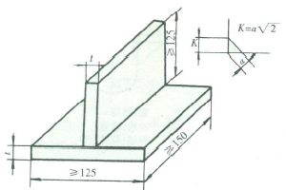
Материал | Ст3
Толщина (t) | 10 мм
Ширина | 125 мм
Длина | 150 мм
 |  | 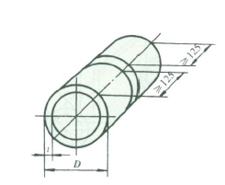
Материал | 09Г2С
Толщина (t) | 10 мм
Длина | 125 мм
Диаметр (D) | 159 мм

Стыковое соединение пластин.

Вертикальное положение (сварка снизу вверх) – В1 (PF) | 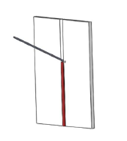

Горизонтальное положение – Г (PC) | 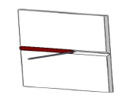
Стыковое соединение труб.

Вертикальный шов при горизонтальном расположении осей труб, свариваемых на подъем без поворота – В1 (PF).  С последующим провариванием пластины кольцевым швом и проверкой водой  Тавровое соединение пластин. | 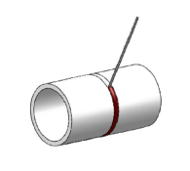
Вертикальное положение (сварка снизу вверх) – В1 (PF) | 